Согласный звук «л».
Строчной согласный звук «Л».
Цели:
- познакомить со звуками [л], [л ] и буквой «л»;
- отрабатывать навык слогового чтения слов с изученными буквами;
- обогащать словарный запас учащихся;
- развивать интерес к чтению;
- научить писать строчную согласную букву «л».

Ход урока.
- Орг. момент.
Ваш звенит звонок
Начинается урок
Настроенье каково? – Во!

Проверка готовности к уроку.

2. Изучение нового материала.

А) Заставил плакать всех вокруг,
Хоть он и не драчун, а . . . (Лук)

Б) Серый волк в густом лесу
Встретил рыжую . . . (Лису)

В) Падают с ветки золотые монетки? (Листья)

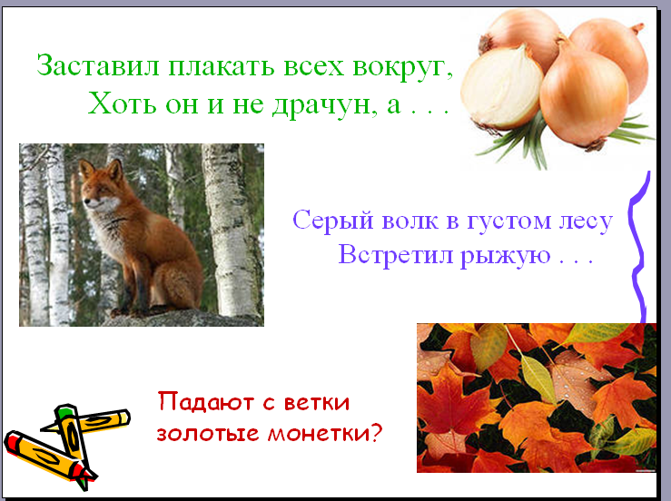

- С какой буквы начинаются эти слова? (буква «Л»)
- А как вы думаете с какой буквой мы сегодня познакомимся? («Л»)

- Давайте оживим букву «Л». (ножки, шапка, ботинки)
1) какого роста буква (высокая, низкая)
2) толстая или тонкая?
3) какого цвета любит носить одежду?
4) добрая или злая?
5) где живет?
6) с кем дружит?
7) что любит покушать?
8) чем занимается?
9) какое у нее хобби?
Буква «Л» пришла не с пустыми руками, а медалью.

- А какие звуки она дает? (Мягкий и твердый)
- А на что похожа буква «Л»? (шалаш, буква А)

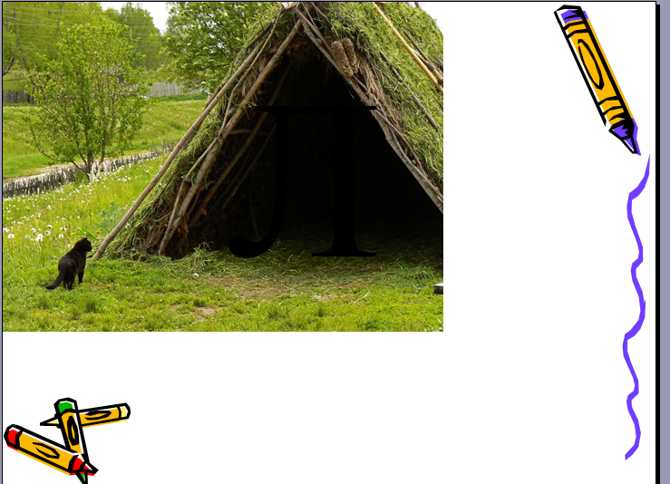

- Характеристика буквы «Л» (согласная, твердая (примеры), мягкая (примеры), звонкая)

- физминутка (для глаз)

чтение слогов и слов (слайд)

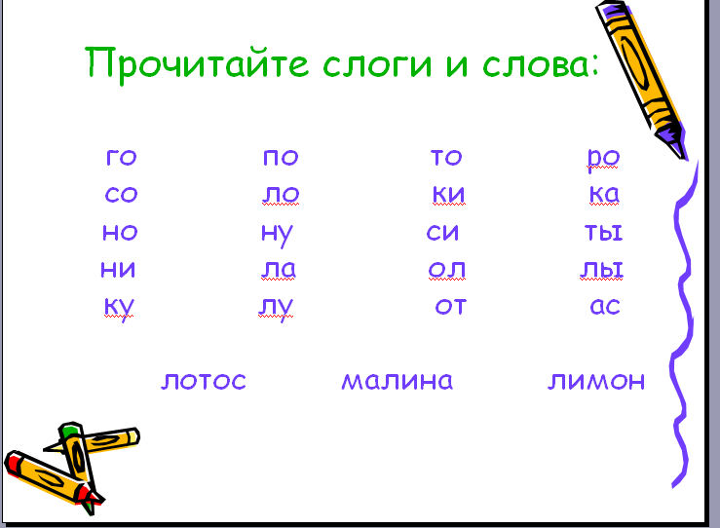

- правила посадки, правила работы с ручкой.

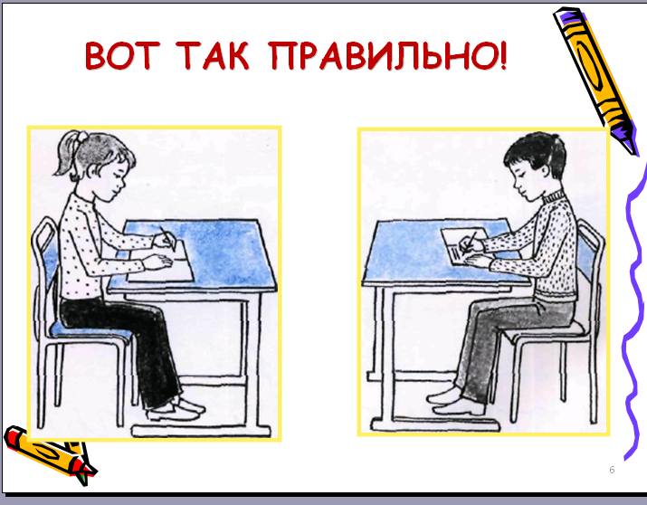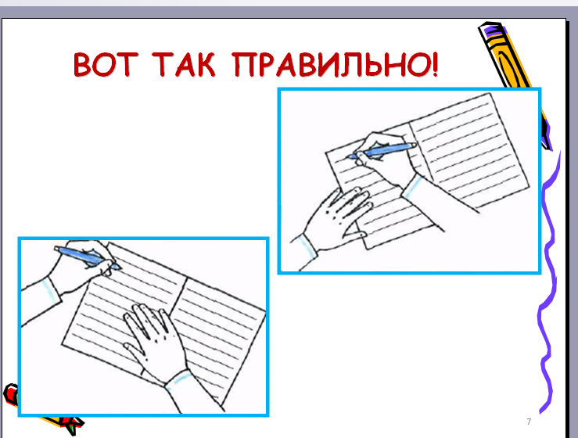

Письмо элементов и букв «Л»
(начинаем писать чуть выше строки, закругляем, касаясь строки, ведем линию вверх, наклоняем и пишем второй элемент: черту с закруглением внизу.)

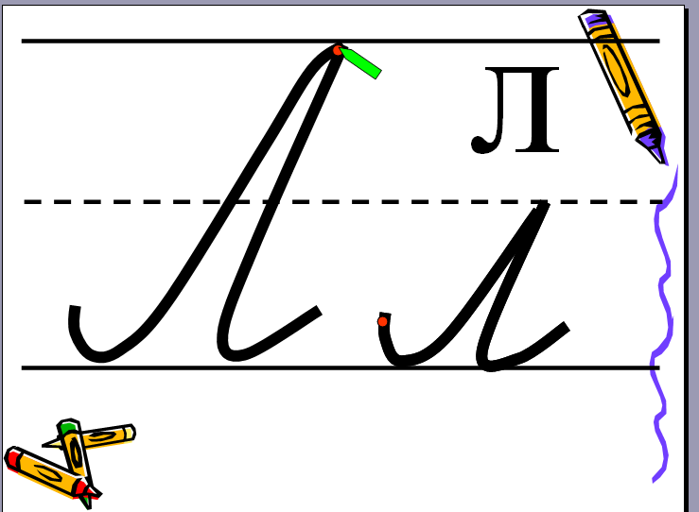

* Физминутка (Барбарики)

3. Звукобуквенный анализ слов лук и лиса (карточки: один ученик возле доски, другие на местах).
Первое слово коллективно, второе самостоятельно.

1) начертить схему слова
2) определить сколько слогов (хлопки)
3) поставить ударение
4) звукобуквенный анализ
- какой звук л (согласный) –
- каким цветом обозначим? (синим)
Далее по аналогии

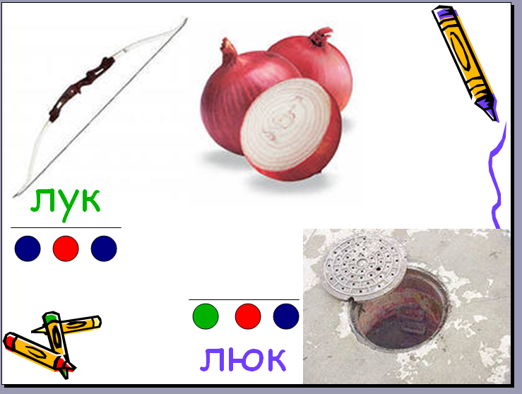

А давайте придумаем предложение с одним из этих слов.
- Составьте схему предложения.

4. Итог урока.
- что нового узнали на уроке?
- что вы можете рассказать про букву «л»?
- МЕДАЛИ
За минуту до звонка.

Вот звенит звонок
Наш закончился урок
Вы устали? – Нет
Вы довольны? – да
Настроение у нас – просто класс!

